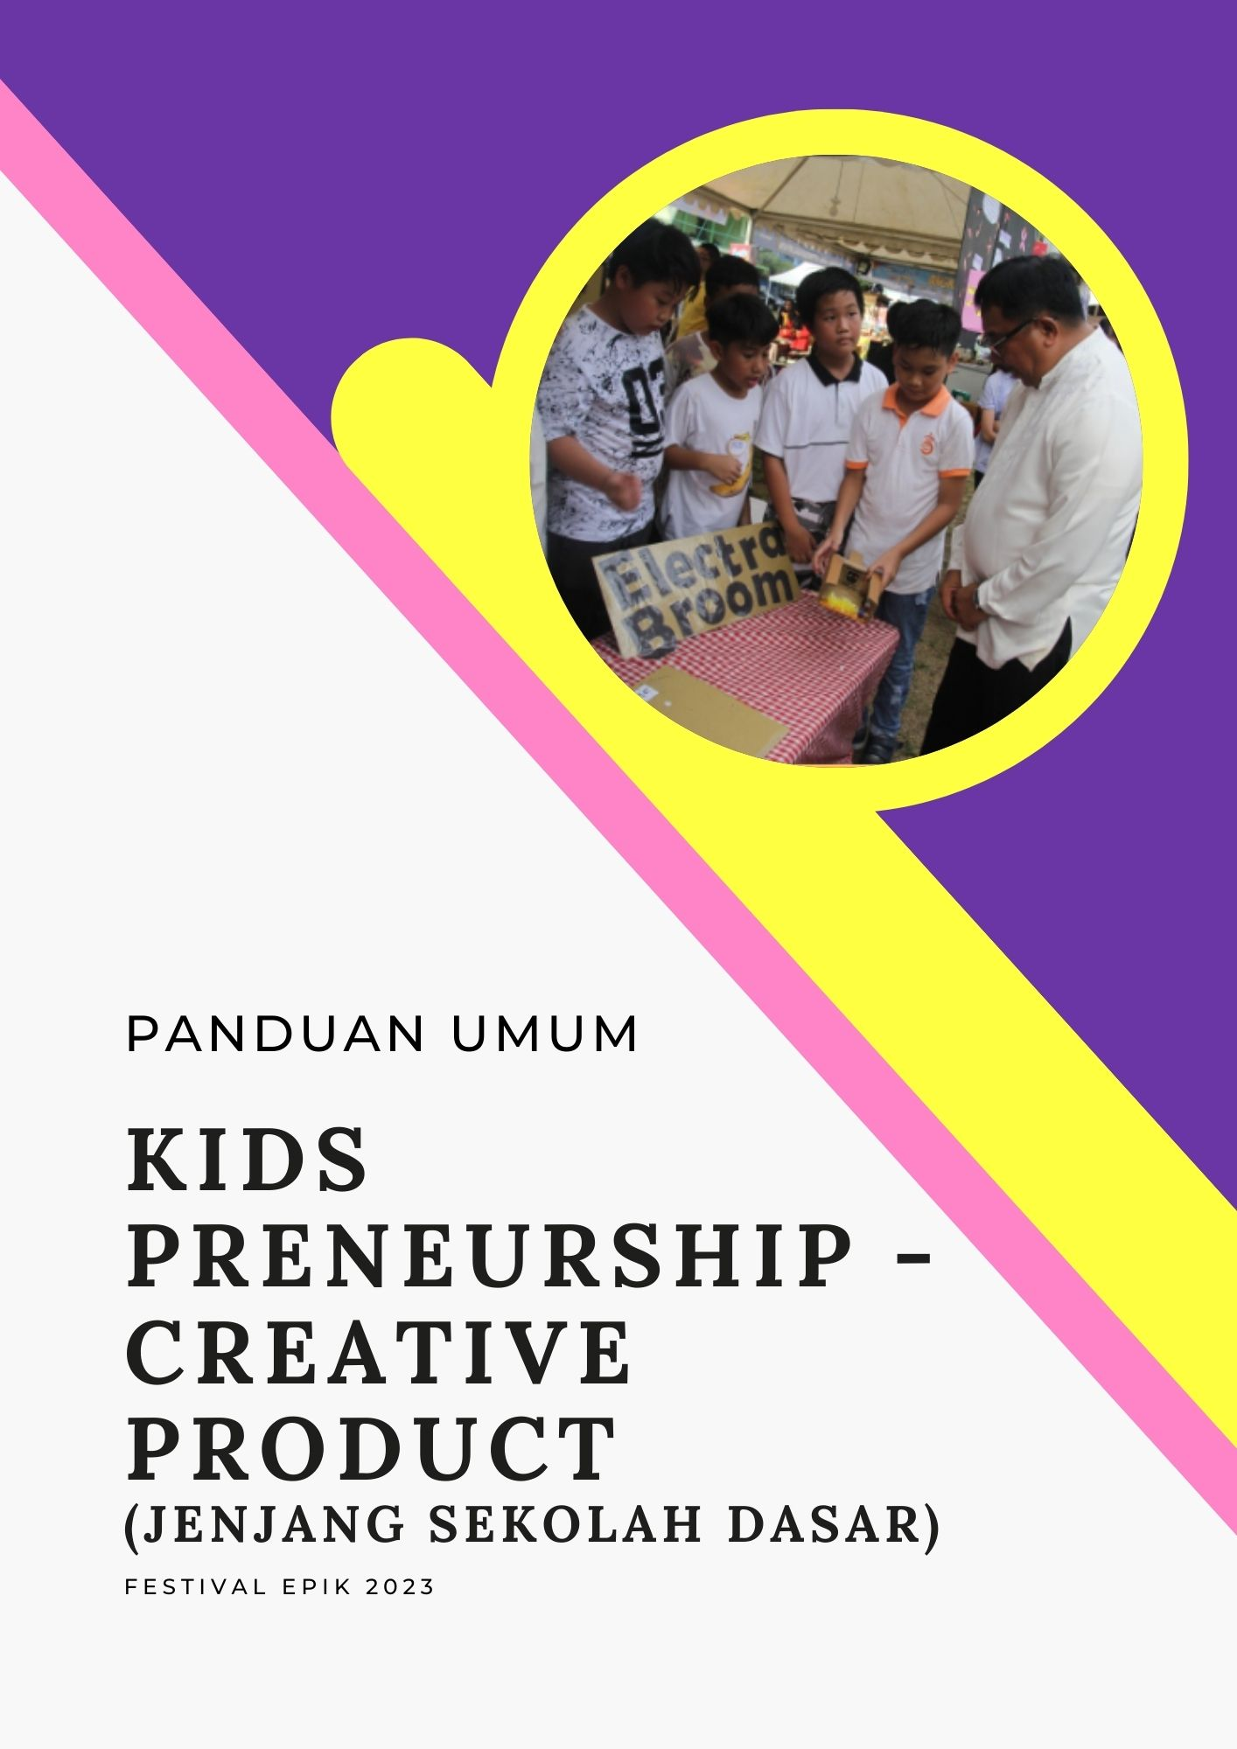

**PANDUAN UMUM**

**FESTIVAL EPIK 2023: “Developing Dynamic Gen-Z Creativepreneurs”**

**Konsep Acara**

Kegiatan KIDSPRENEURSHIP FESTIVAL EPIK 2K23 adalah salah satu kegiatan rutin setiap tahunnya yang diadakan oleh Yayasan Tunas Cahaya Bangsa. Event ini terdiri dari Kompetisi Kidspreneurship (Business Plan Model Canvas) yang di dalamnya terdapat berbagai bidang kategori kompetisi. Selanjutnya adalah Expo (pameran karya peserta), guna mensosialisasikan hasil karya wirausahawan muda kreatif kepada masyarakat. Expo ini dapat menjadi sarana interaksi wirausahawan muda kreatif dengan masyarakat.

**Fasilitas Peserta**

* Co-Card Peserta & Pendamping
* Sertifikat Peserta
* Booth Peserta

|  |  |
| --- | --- |
| **Timeline Pelaksanaan Lomba** |  |
| * **Tahap Seleksi 1** |  |
| Pendaftaran Akun Peserta | : 27 Februari 2023 – 27 Maret 2023 |
| Pengumpulan Business Plan | : 28 Februari 2023 – 27 Maret 2023 |
| Pengumuman Seleksi Business Plan (75% dari jumlah kelompok) | : 31 Maret 2023 |
| * **Tahap Seleksi 2** |  |
| Pengumpulan Prototype Product | : 3 April 2023 – 14 April 2023 |
| Pengumuman 25 besar | : 21 April 2023 |
| * **Tahap Seleksi 3** | : 2 Mei 2023 |
| Technical Meeting Finalis | : 10 Mei 2023 |
| * **Final** |  |
| Kidspreneur Expo | : 12 Mei 2023 – 13 Mei 2023 |
| Penjurian dan Penghitungan Hasil | : 13 Mei 2023 |
| Penutupan dan Pengumuman Pemenang | : 13 Mei 2023 |

**Alur Pendaftaran**

Pendaftaran dilakukan secara DARING.

1. **Membuat akun daring**

Akun dapat dibuat melalui link: [www.kidspreneurship.co.id](http://www.kidspreneurship.co.id)

1. **Mengisi formulir daring**

Dapat dibuka melalui link: [www.kidspreneurship.co.id](http://www.kidspreneurship.co.id)

1. **Melakukan pembayaran**

Setelah mengisi formulir daring pada link yang telah disediakan, peserta atau guru pembimbing diharapkan melakukan pembayaran.

Biaya pendaftaran dapat ditransfer ke rekening:

Atas Nama : Yayasan Tunas Cahaya Bangsa

No. Rek : 7815 190 777

Bank : BCA

**Setiap tim wajib membayar Rp. 500.000**

Jika sudah melakukan pembayaran peserta dapat mengunggah bukti pembayaran melalui link pendaftaran/akun yang sudah dibuat.

*Dalam waktu 1x 24 jam peserta dapat login dan mengecek status pembayaran pendaftaran (konfirmasi/terverifikasi).*

1. **Informasi lebih lanjut**

Untuk informasi lebih lanjut dapat menghubungi narahubung baik SMS/WhatsApp: **Ms. Amelia – 0813 4842 5871**

### Ketentuan Umum Kidspreneurship Tingkat SD

1. Peserta merupakan siswa/i SD di wilaya Kalimantan Timur.
2. Peserta merupakan siswa/i SD kelas 4 hingga 5.
3. Peserta adalah tim yang terdiri dari 5 hingga 10 orang.
4. Peserta wajib membuat akun dan mengisi form secara daring melalui situs kidspreneurship.
5. Setiap sekolah didampingi oleh 1 guru pendamping.
6. Bahan yang wajib digunakan untuk Kids Preneurship 2023 sebagai berikut (minimal pilih salah satu):
   1. Solar panel
   2. Pemanfaatan ulang sampah organik dan anorganik
7. Setiap kelompok wajib menyerahkan *business plan* mengenai produk yang mau dibuat, termasuk rencana pemasaran, promosi, harga, dll.
8. Semua alat dan bahan yang dibutuhkan dalam proses pembuatan produk menjadi tanggung jawab masing-masing kelompok.
9. Setiap tim dikenakan biaya pendaftaran sebesar Rp, 500.000.
10. Setiap tim akan diberikan modal Rp. 200.000 pada saat Technical Meeting.
11. Setiap tim diperkenankan untuk mendapatkan tambahan modal maksimal Rp. 200.000 dari pihak manapun
12. Peserta **wajib** memberikan laporan pemasukan dan pengeluaran dengan disertakan nota pembelanjaan untuk diserahkan kepada juri sebagai salah satu bentuk penilaian.
13. Setiap tim wajib melakukan registrasi ulang pada saat pelaksanaan lomba final.
14. Tidak ada pengembalian uang pendaftaran atas alasan apapun dari peserta.
15. Peserta yang lolos seleksi tahap awal mendapat kesempatan memasarkan produk masing-masing di *event* Kids-Preneurship 2023.
16. Penilaian dan keputusan tim juri adalah mutlak tidak dapat diganggu-gugat dan tidak ada korespondensi apapun terkait keputusan yang telah dikeluarkan.
17. Peserta wajib mematuhi dan memahami semua ketentuan persyaratan lomba
18. Peserta wajib mematuhi peraturan panitia, apabila melanggar, panitia berhak memberi sanksi atau mendiskualifikasi peserta tersebut.
19. Pendaftaran terakhir pada hari Kamis, 9 Maret 2023.
20. Keputusan juri bersifat mutlak dan tidak dapat diganggu-gugat.

### Kriteria Penilaian Juri

Penilaian dilakukan oleh dewan juri berdasarkan atas:

* 1. Isi *Business Plan*
  2. Kualitas Produk
  3. Strategi Pemasaran
  4. *Value*
  5. Keuntungan (Profit).

### Hadiah

Hadiah untuk pemenang berupa :

1. Sertifikat Penghargaan
2. Trofi
3. Uang Pembinaan sebesar:
   * Juara 1 – Rp. 1.500.000
   * Juara 2 – Rp. 1.200.000
   * Juara 3 – Rp. 1.000.000

### BAB IV

### PENUTUP

Demikian Kegiatan Kidspreneurship 2K23 dengan tema Festival EPIK 2K23 kegiatan ini dilakukan bertujuan untuk mendorong tumbuhnya bibit wirausahawan baru yang dapat berkontribusi untuk memajukan industri kreatif di Indonesia, toleran terhadap perbedaan kultur, mendambakan keadilan, dan sangat peduli pada lingkungan melalui penciptaan usaha-usaha inovatif yang memanfaatkan teknologi digital dan informatika, serta mengangkat potensi sumber daya lokal.

**DAFTAR PUSTAKA**

Pedoman FIKSI 2020, <https://psma.kemdikbud.go.id/index/lib/files/Pedoman%20FIKSI%202019.pdf> <http://sma.pusatprestasinasional.kemdikbud.go.id/fiksi/index.php/kategori>

<http://docplayer.info/186607088-Festival-inovasi-dan-kewirausahaan-siswa-indonesia-tahun-> 2020.html

Peraturan Menteri Komunikasi dan Informatika Nomor 11 Tahun 2016 tanggal 20 Juli 2016 tentang Klasifikasi Permainan Interaktif Elektronik, [www.igrs.id](http://www.igrs.id/) <https://displaystore.id/signage/way-finding-directory/hanging-directory-1-row-2-side.html> <https://kkp.go.id/djpb/infografis>

<https://blog.sribu.com/id/inilah-15-contoh-desain-majalah-yang-harus-kamu-lihat/> <http://www.melkboerdienste.co.za/saving-water-dairies> [https://indonesiamendesain.com/2020/06/30/20-inspirasi-konsep-desain-ui-ponsel-yang-](https://indonesiamendesain.com/2020/06/30/20-inspirasi-konsep-desain-ui-ponsel-yang-menyenangkan/) [menyenangkan/](https://indonesiamendesain.com/2020/06/30/20-inspirasi-konsep-desain-ui-ponsel-yang-menyenangkan/)

<https://www.freepik.com/free-photos-vectors/book-cover-design> <https://www.myedisi.com/idea/3095> <https://id.pinterest.com/pin/750764200352219614/> <http://tokokemasankita.com/kenapa-sih-desain-kemasan-kita-harus-menarik/> <https://www.coroflot.com/azamdolatkhahi/Environmental-graphic-design> <https://www.speedpro.com/north-indianapolis/environmental-graphics/> <https://caramembuat.id/cara-membuat-roti-manis/>

https://resephariini.com/10-resep-minuman-dingin-segar-ala-cafe/

# Informasi Lebih Lanjut

**Telpon / WA : 0813 4842 5871**

**Instagram : @kidspreneurship.hbics**

# Website : kidspreneurship.co.id